NOTA DE PRENSA

CONÉCTATE CON IBEROSTAR

Madrid, 10 de noviembre de 2015. IBEROSTAR Hotels & Resorts en su compromiso por ofrecer la mejor oferta de productos y servicios a sus huéspedes, ha instalado en sus hoteles una conexión a Internet gratuita, rápida, fiable y de calidad.

Cumplir con las expectativas del cliente es algo prioritario, por ello a partir del 1 de noviembre los usuarios de IBEROSTAR podrán disfrutar del acceso a Wi–Fi gratuito durante sus vacaciones, lo que les permitirá estar al tanto de la actualidad, descargar contenido multimedia y mantener contacto con familiares y amigos durante su estancia.
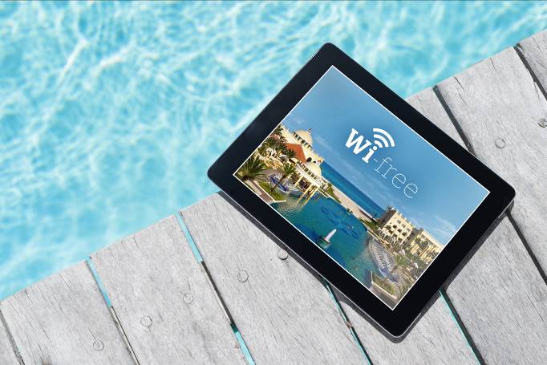


Esta apuesta por la innovación y perfeccionamiento de las instalaciones de IBEROSTAR Hotels & Resorts permitirá además mejorar la comunicación e interacción con el cliente, permitiendo recibir y contestar de forma inmediata a las peticiones y opiniones de los usuarios, así como informarles de las diferentes actividades y campañas que se llevarán a cabo en los hoteles en los que el servicio Wi-Fi esté activo.

Un gran avance que mejorará la experiencia IBEROSTAR de los huéspedes y que les permitirá estar conectados constantemente a una red accesible en la totalidad de las instalaciones de los resorts de México, Brasil, Jamaica, República Dominicana, España, Marruecos, Hungría, Bulgaria, Montenegro, Grecia, Cabo Verde y varios de Túnez.

Nota al editor: En el siguiente enlace puede descargarse las imágenes incluidas en la nota de prensa.

Acerca de IBEROSTAR Hotels & Resorts
IBEROSTAR Hotels & Resorts es la cadena hotelera vacacional fundada en Palma de Mallorca (Islas Baleares, España) por la familia Fluxà en 1986. Parte integrante del GRUPO IBEROSTAR, uno de los principales consorcios turísticos españoles y con más de 80 años de historia, IBEROSTAR Hotels & Resorts dispone en la actualidad de más de 100 hoteles de cuatro y cinco estrellas en 16 países de todo el mundo.

Para más información: iberostar.com

Oficina de Prensa de IBEROSTAR

Edelman
Tel: +34 915560154 Fax: +34 917702966

Juan Salgueiro (juan.salgueiro@edelman.com)

Alejandra Ruiz (alejandra.ruiz@edelman.com)

Laura Aguado (laura.aguado@edeleman.com)

